5.2 DC – DC 变流器

直流-直流变流器也称直流斩波器(DC Chopper) 或 DC-DC 变流器；

**用于调整直流电的电压**，它有多种类型，这里主要介绍：

降压( Buck)变流器、

升压 (Boost) 变流器

桥式 (H 型)

1. 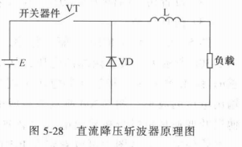直流降压Buck Chopper：

用于降低直流电源的电压，使负载电压低于电源电压；

在开关器件VT 导通时：

有电流经电感 L 向负载供电；

在 VT 关断时：

电感 L 释放储能，维持负载电流，电流经负载和二极管 VD 形成回路。

**调节开关器件 VT 的通断周期，可以调整负载侧输出电流和电压的大小。**

负载侧输出电压的平均值为

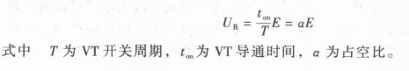

主电路设计：

选择开关器件，二极管，最关键的是电感的参数选择；

如图：

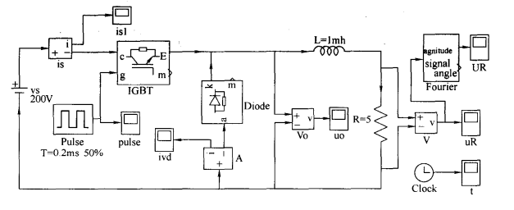

采用了IGBT，驱动信号由脉冲发生器Pulse产生；

并连接多个示波器和傅里叶分析来检测输出电压的直流分量和谐波；

例：

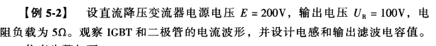

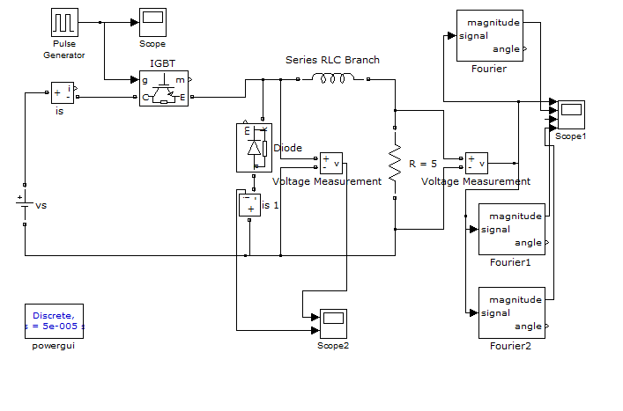设计电路如图所示：

**设置参数：**

1： 电源： 200V DC；

2： 电阻： 5Ω；

3： 脉冲频率：5KHZ，( T = 0.2ms ); 占空比0.5;

4： IGBT, Diode 为默认值；

结果：

1. **无电容滤波时：**

负载电压波形，直流分量，三次谐波，六次谐波：

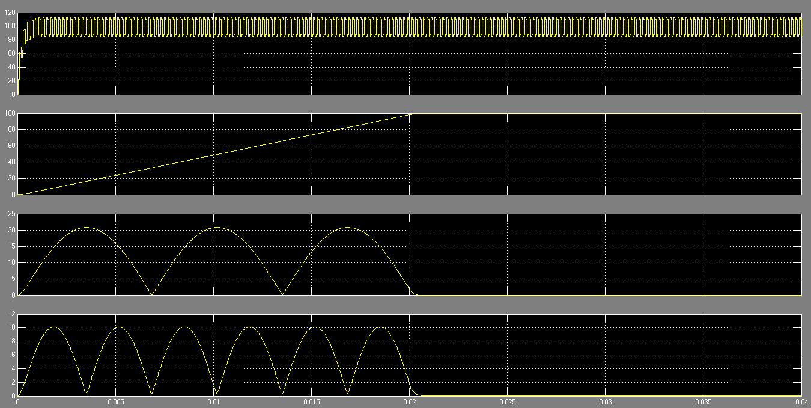

二极管的电压电流：

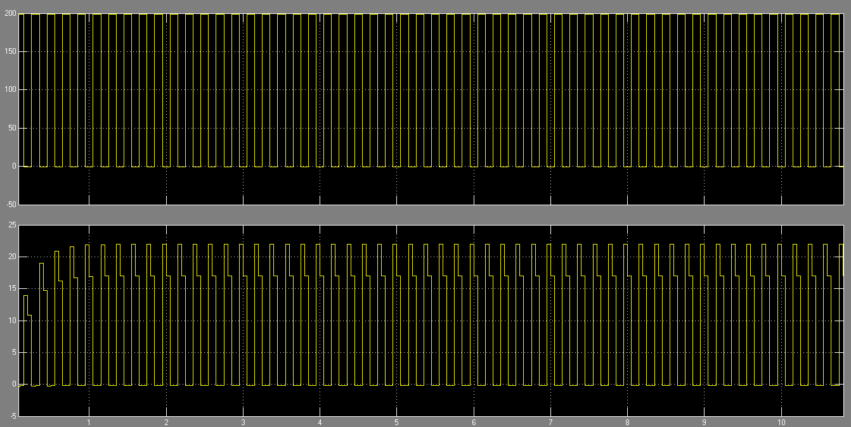

1. 有电容 C = 100μF时：

负载电压波形，直流分量，三次谐波，六次谐波：

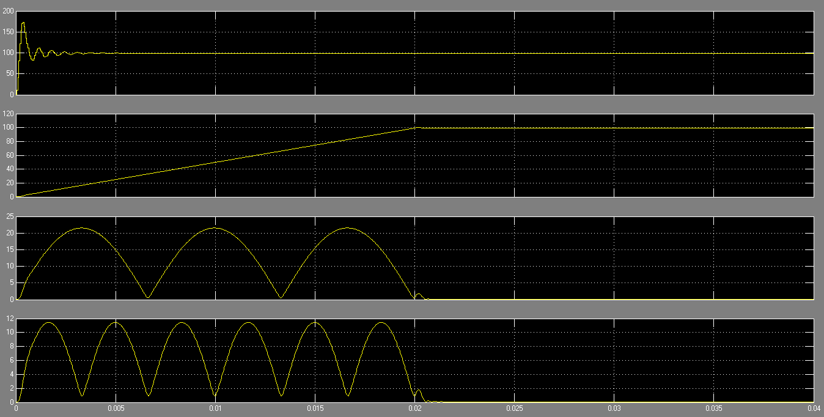

二极管电压，电流：

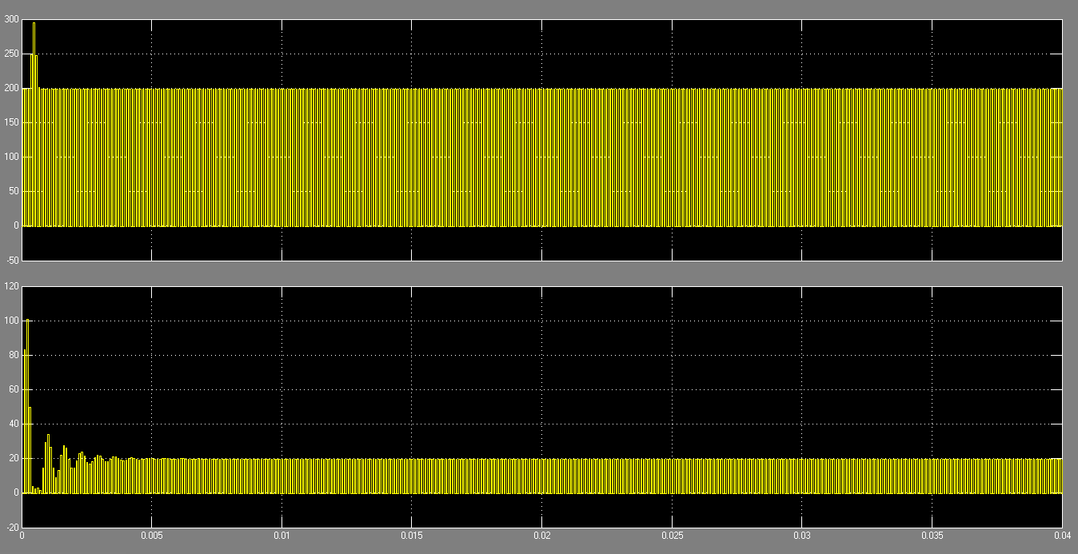

结果分析：

1. 在IGBT关断时，电感电流经电阻负载和二极管形成环路，使电阻波形连续；

但是电压波动很大，增大电感可以减少脉动，但是会增大电感体积；

1. 既要减少输出电压的脉动又要使电感不太大，可以采取的措施是提高斩波频率和采用电容滤波。

当斩波频率从5kHZ → 10KHZ，增加电容C = 100μF，电感1mH → 0.1mH时：

**尽管电感减小，但是输出电压脉动减小，输出电压更平稳。**

1. **直流升压变流器BOOST Chopper:**

用于需要提升直流电压的场合；

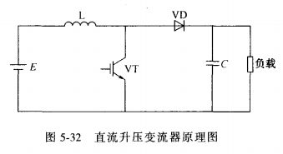

在电路中IGBT 导通时：

电流由电源、 E 经升压电感L 和 VT 形成回路，电感 L 的电流增加，电感储能;

当 IGBT关断时：

电感产生的反电动势和直流电源电压串联共同向负载供电，**由于在 IGBT 关断时电感的反电动势和直流电源电压方向相同互相叠加，从而在负载侧得到高于电源的电压。**

二极管的作用是：**阻断 IGBT 导通时，电容的放电回路。**

**例：**

**已知直流电源200V ，要求将电压提升到400V ，且输出电压的脉动控制在 5% 以内，负载的等值电阻为5Ω。设计一个直流升压变流器，并选择斩波频率、电感和电容参数。**

1. 建立仿真模型：

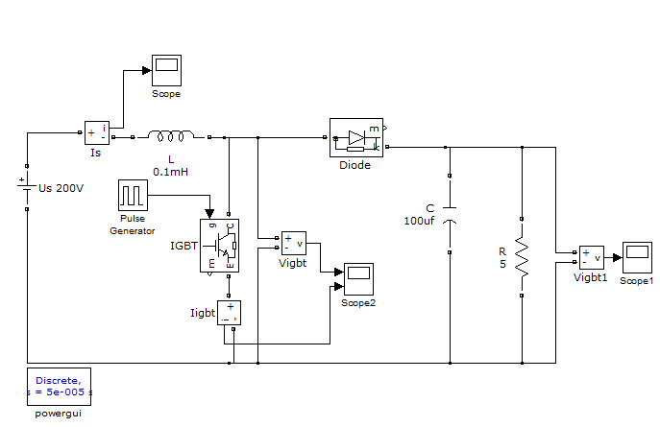

参数如图所示;

1. 仿真结果：

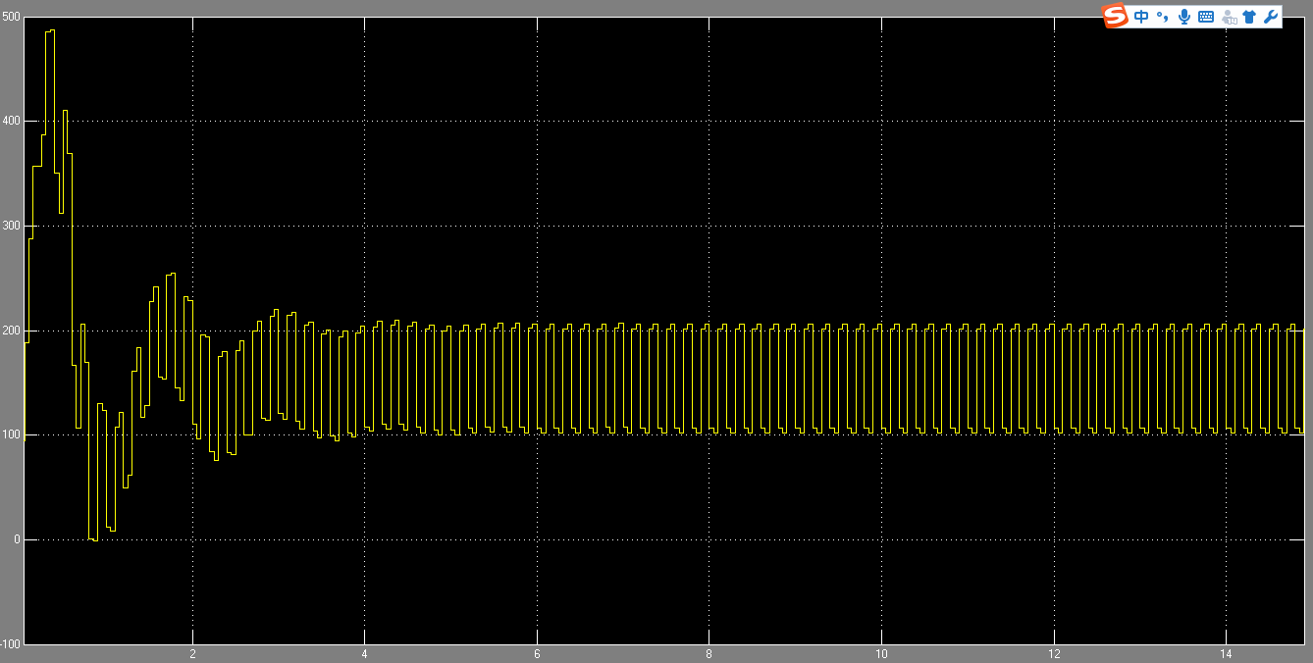 输出电压波形：

此时已经小于5％，满足条件；

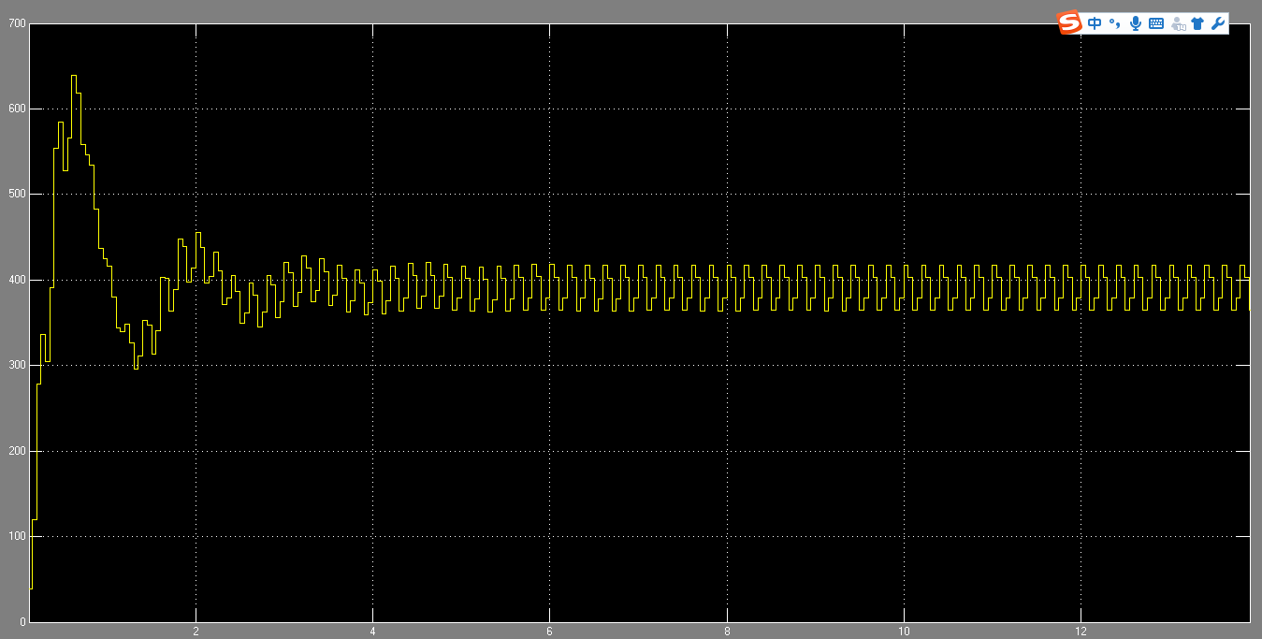 IGBT电流，电压波形：

电源电流波形：

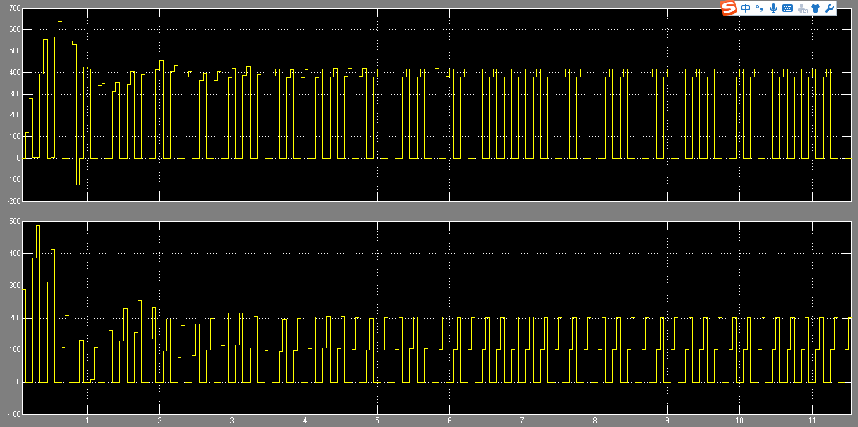

1. 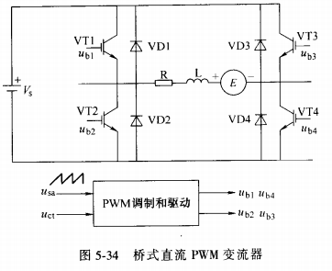桥式直流PWM变流器：

又称 H 型变流器和四象限直流-直流变流器，桥式直流 PWM 变流器常用作直流电动机的可逆运行。

开关器件可以是:

电力晶体管、电力场效应晶体管和 IGBT 等。

桥式可逆直流PWM 变流器从控制方式上区分有:

**双极式调制、单极式调制和受限单极式调制**三种。

1. **双极式调制：**

四个开关VT1和VT4，VT2和VT3两两成对，同时导通和关闭，互补工作状态；

而通过控制开关器件的通断占空比，调节输出电压的大小：

若 VTl和 VT4 的导通时间大于 VT2和 VT3 的导通时间：

**输出电压的平均值为正，**

若VT2和 VT3 的导通时间大于VTl和 VT4 的导通时间：

**则输出电压的平均值为负；**

所以可用于直流电动机的可逆运行。

四个开关器件的驱动**一般都采用 PWM 方式**，由**调制波(三角波或锯齿波)与直流信号比较产生驱动脉冲**。

由于**调制波频率较高**(通常在数千赫兹以上)，所以变流器**输出电流一般连续**，用于直流电动机调速时电枢回路**不用串联电抗器**，但四个开关器件都工作于 PWM 方式**开关损耗较大**。

1. **单极式调制：**

四个开关器件中VT1和VT2工作于互补状态，但是VT3和VT4则根据电动机的转向采取不同而固定的驱动信号：

正转时：VT3 恒关断， VT4 恒导通;

反转时，VT3恒导通， VT4 恒关断。

**由于减少了VT3和 VT4 的开关次数，开关损耗减少**，这是单极式调制的优点。

1. **受限单极式调制：**

单极式调制基础上，为**进一步减小开关损耗和减少桥臂直通的可能性**；

电动机要求正转时：

只有VTl工作于 PWM 方式， VT4 始终处于导通状态，而VT2和 VT3 都关断;

电动机反转时：

只有 VT2工作于 PWM 方式， VT3 始终处于导通状态，而VTl和 VT4 都关断；

在受限单板式工作模式，**当电动机电流较小时会出现电流断续**的现象。

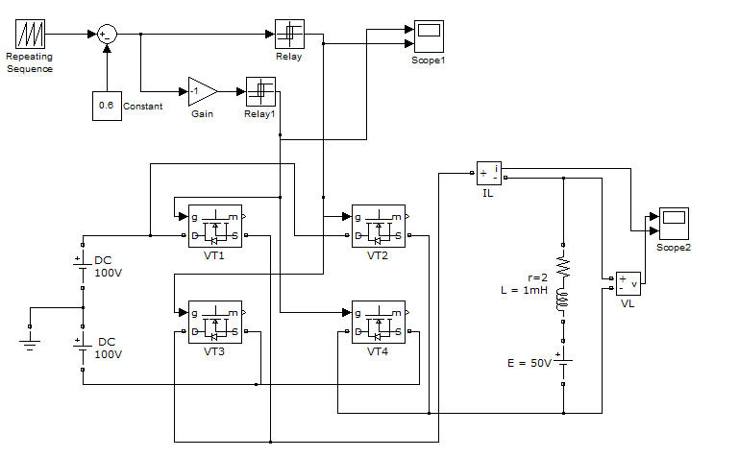 **双极式调制直流PWM 变流器的仿真模型：**

1. 开关器件VTl- VT4 为四个 MOSFET 作桥式连接，且 VTl和 VT4 的栅极由一路信号驱动；
2. VT2和 VT3 的栅极由另一路信号驱动，它们成对导通。
3. 栅极驱动信号由驱动电路产生；
4. 驱动电路由锯齿波发生器 Repeating Sequence 、延迟器 Relay 和倒相器 Gain 等模块组成；
5. **锯齿波与常数模块 Contant 给出的电压相比较，**当锯齿波信号大于比较电压信号时，延迟模块 Relay 的输出为"1" ，触发 VT1和 VT4 导通；
6. 同时锯齿波与比较电压的**差值信号在倒相后**使延迟模块 Relay1 的输出为 "0" ，**使 VT2和 VT3 关断;**
7. 如果锯齿波信号小于比较电压信号，则 VT1和 VT4 关断，VT2和VT3 导通，从而实现对直流电源电压的调制，并且 VT1、 VT4 和 VT2、 VT3的工作状态是互补的。
8. 模型中取锯齿波幅值为- 1 ~ 1 ，因此在**比较电压信号为 0 ~ 1 时，变流器输出电压的正半周大于负半周，负载侧平均电压为正;**
9. **在比较电压信号为 0 ~ - 1 时，变流器输出电压的负半周大于正半周，负载侧平均电压为负。**

对于单极式和受限单极式直流变流器的仿真可以**在双极式电路的基础上修**

**改驱动信号来实现。**

例：

1. **电路设计：**

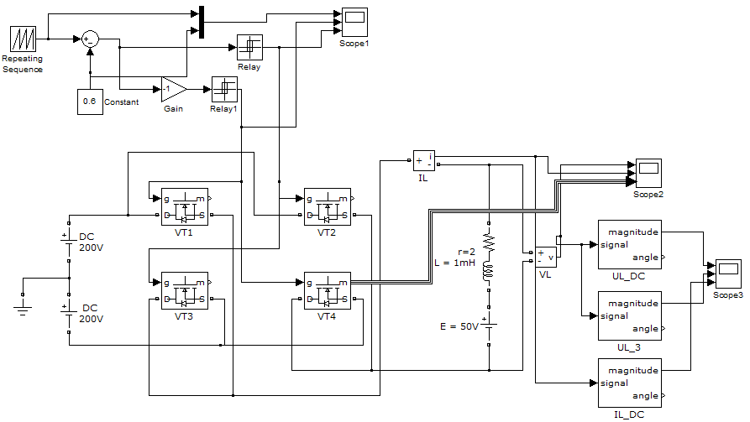

2. **参数设置：**

锯齿调制波频率： 5KHz；

直流载波： 0.6V

滞环比较器Relay： On：0.1mV，Off：-0.1mV;

直流电压： ±200V；

负载： R = 2，L = 0.1mH，E = 50V；

**3. 仿真结果：**

1. 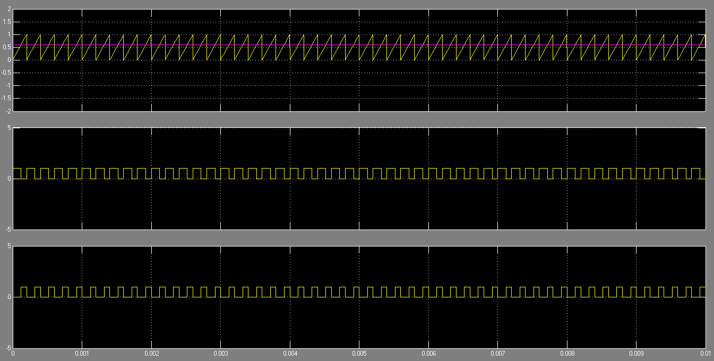调制波和载波波形：
2. 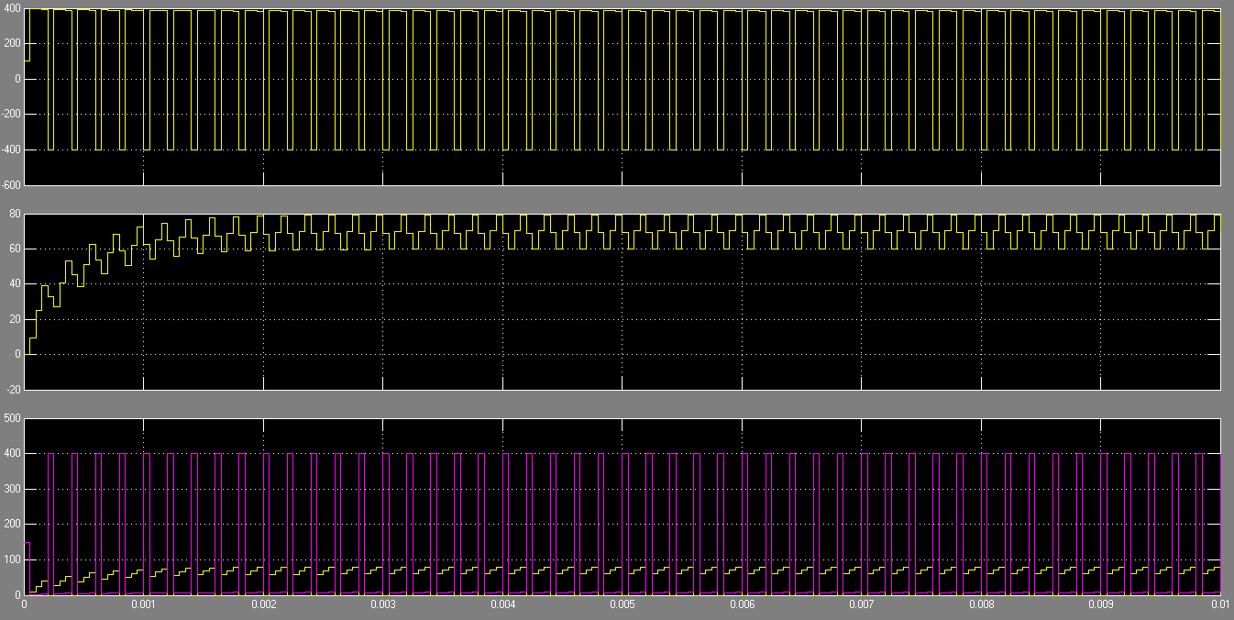输出负载电压电流波形：
3. 输出电压平均，三次谐波，电流平均值：

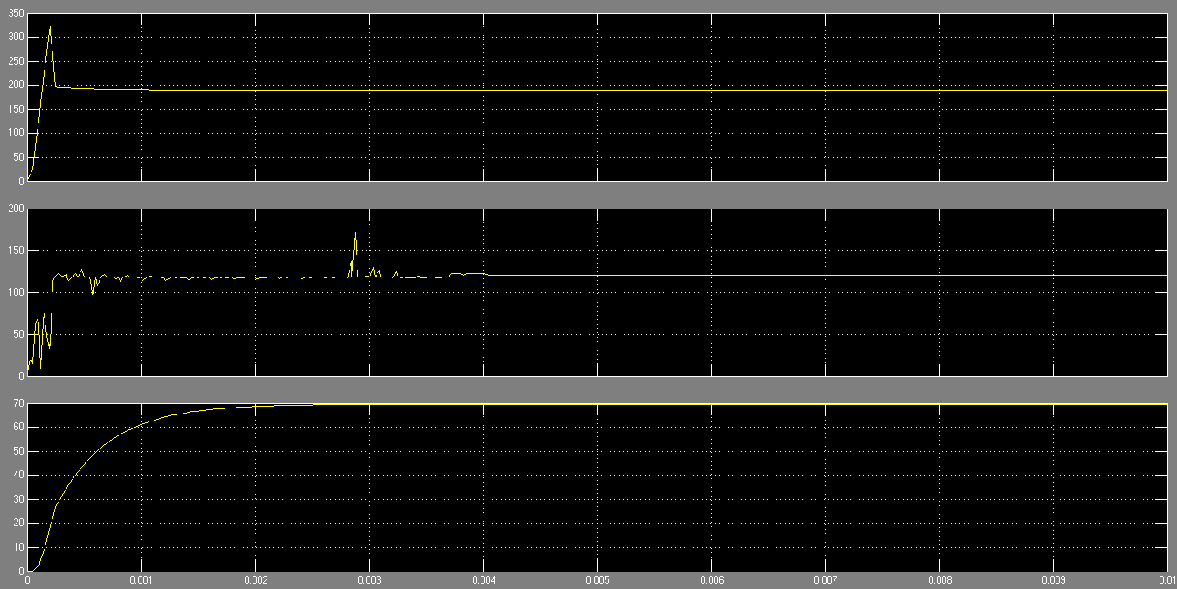

当将调制波频率提高一倍之后，即频率为10KHz：

1. 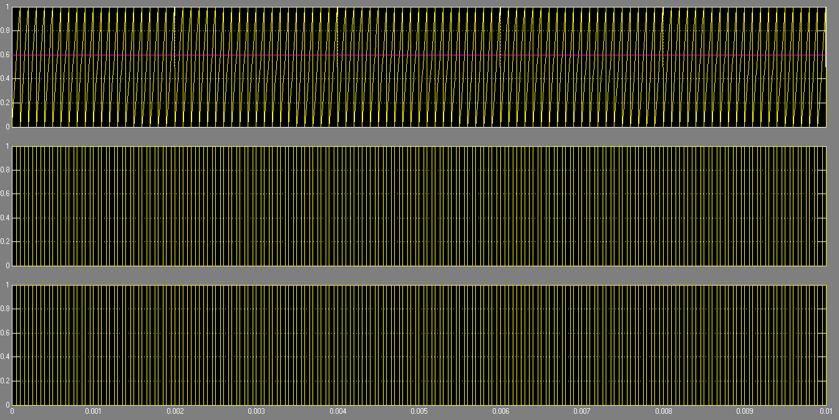调制波和载波波形：
2. 输出电压，电流波形：

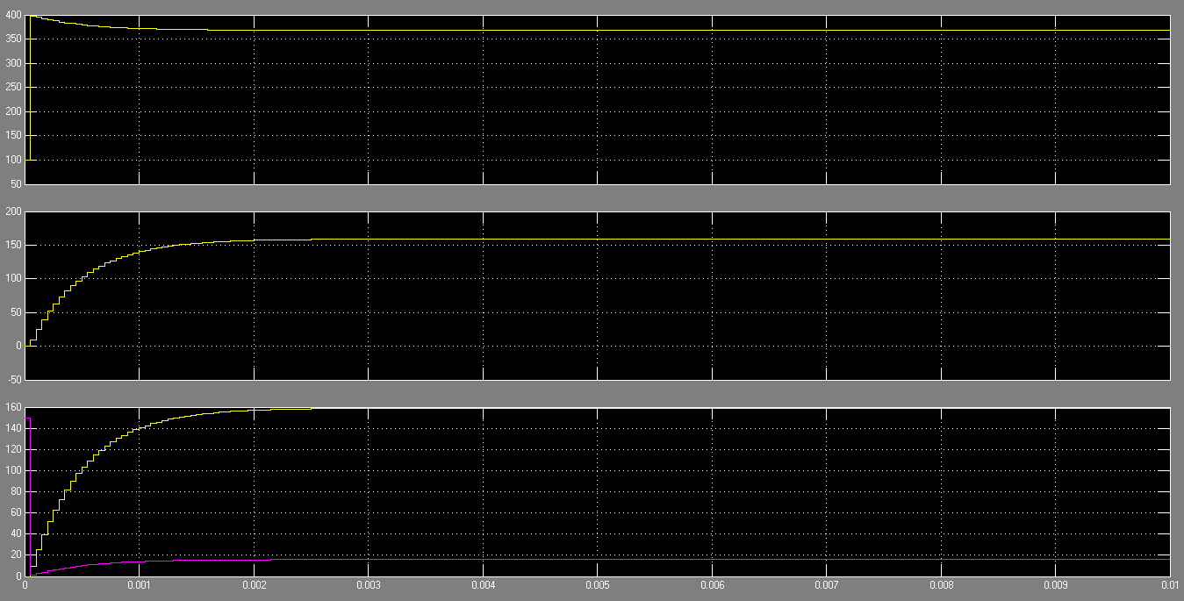

1. 输出电压平均，三次谐波，电流平均值：

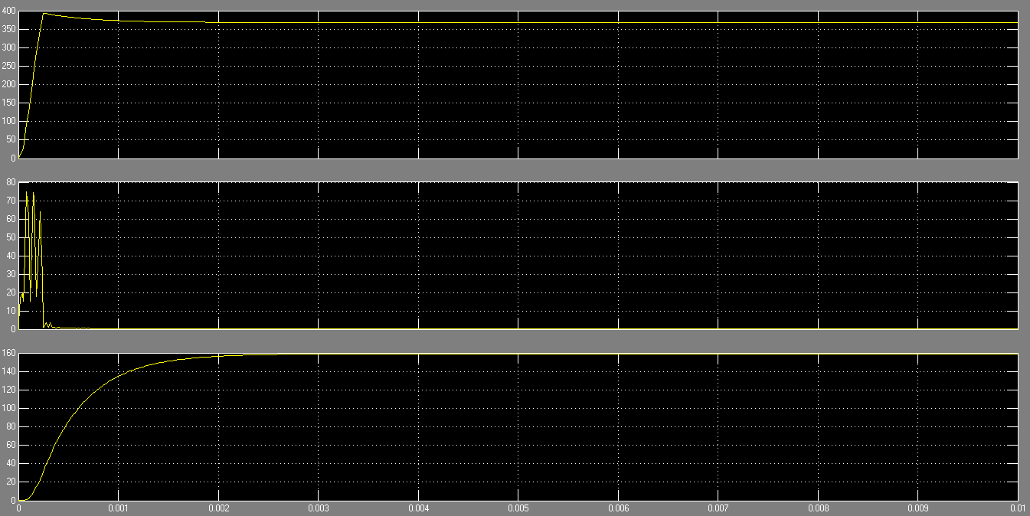

1. **结果分析：**

1. 比较不同频率下的波形有：

输出电压由间断变为连续，电流变得平直；

1. 由分析可知，对于平均值：

当调制频率变快时，输出的平均值变大；

1. 且由波形可知：

当频率变高时，可以有效抑制谐波！！